Министерство образования и науки РОССИЙСКОЙ ФЕДЕРАЦИИ
ФЕДЕРАЛЬНОЕ ГОСУДАРСТВЕННОЕ БЮДЖЕТНОЕ ОБРАЗОВАТЕЛЬНОЕ УЧРЕЖДЕНИЕ
ВЫСШЕГО ПРОФЕССИОНАЛЬНОГО ОБРАЗОВАНИЯ
ВЯТСКИЙ ГОСУДАРСТВЕННЫЙ УНИВЕРСИТЕТ
ФАКУЛЬТЕТ ПРИКЛАДНОЙ МАТЕМАТИКИ И ТЕЛЕКОММУНИКАЦИЙ
КАФЕДРА ПРИКЛАДНОЙ МАТЕМАТИКИ И ИНФОРМАТИКИ

ОТЧЕТ ПО ДИСЦИПЛИНЕ «Практикум на ЭВМ»
ПО ЛАБОРАТОРНОЙ РАБОТЕ №12
«Решение гиперболических уравнений»

Выполнил студент группы ПМ-31__________________________Кислицын И.К.
Проверил преподаватель кафедры ПМиИ _____________________ Столбова А.В.

Киров 2011
1. Задание
Вариант 12.
1) Решить гиперболическое уравнение явным способом
2) Решить гиперболическое уравнение неявным способом

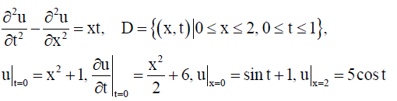

Требуется составить программу, реализующую указанные методы. Шаг задаётся вручную при запуске.

2. Теория
Суть метода конечных разностей в том, что производные заменяются приближёнными значениями.
Дано уравнение
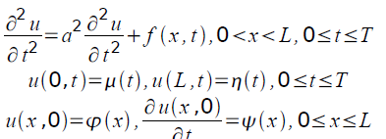
Накрываем [0,L]x[x,T] сеткой с шагом h по оси х и ∆ по оси t
Тогда приближённые производные выглядят так:
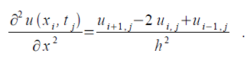
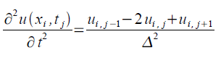
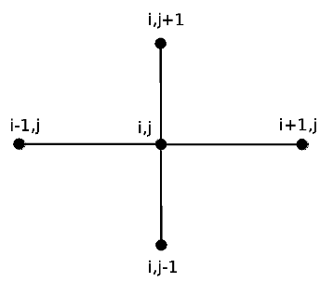
Тогда, используя шаблон, указанный слева, получим явную схему:
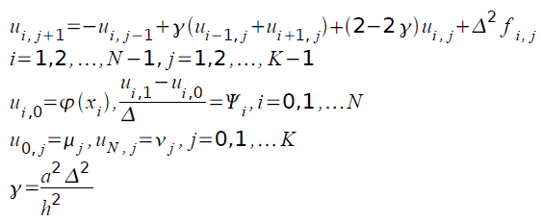
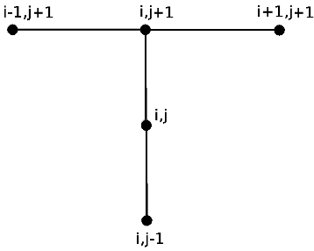
И она устойчива при γ < 1.
Неявная схема использует шаблон, указанный справа, и имеет вид:
Неявная схема абсолютно устойчива, в отличие от явной.

3. Фрагменты листинга с комментариями
void expl(double eps, double delta)
{
h = eps;
tau = delta;
double alpha = tau*tau/(h*h);
n = 2/h + 1;
n_t = 1/tau + 1;
x = gcnew array<double>(n);
y = new double*[n_t];
t = gcnew array<double>(n);
y1 = gcnew array<double>(n);
y2 = gcnew array<double>(n);
y3 = gcnew array<double>(n);
y4 = gcnew array<double>(n);
for(int i = 0; i < n_t; i++)
y[i] = new double[n];
for(int i = 0; i < n_t; i++)
for(int j = 0; j < n; j++)
{
y[0][j] = h*j*h*j + 1;
y[i][0] = Math::Sin(tau*i) + 1;
y[i][n-1] = 5*Math::Cos(tau*i);
}
for(int j = 1; j < n-1; j++) //первый шаг с производной
y[1][j] = (1-2*alpha)*y[0][j] + alpha*(y[0][j-1] + y[0][j+1]) + tau*(j*j*h*h/2+6) + tau*tau*1*j*tau*h;
for(int i = 2; i < n_t; i++) //следующие шаги по схеме
for(int j = 1; j < n-1; j++)
y[i][j] = (2-2*alpha)*y[i-1][j] + alpha*(y[i-1][j-1] + y[i-1][j+1]) -y[i-2][j] + tau*tau*i*j*tau*h;

}
void impl(double eps, double delta)
{
h = eps;
tau = delta;
double alpha = tau*tau/(h*h);
n = 2/h + 1;
n_t = 1/tau + 1;
x = gcnew array<double>(n);
y = new double*[n_t];
t = gcnew array<double>(n);
y1 = gcnew array<double>(n);
y2 = gcnew array<double>(n);
y3 = gcnew array<double>(n);
y4 = gcnew array<double>(n);
for(int i = 0; i < n_t; i++)
y[i] = new double[n];
for(int i = 0; i < n_t; i++)
for(int j = 0; j < n; j++)
{
y[0][j] = h*j*h*j + 1;
y[i][0] = Math::Sin(tau*i) + 1;
y[i][n-1] = 5*Math::Cos(tau*i);
}
array<double> ^P,^Q;
P = gcnew array<double>(n);
Q = gcnew array<double>(n);
for(int j = 1; j < n_t; j++)
{
for(int i = 1; i < n-1; i++)
if(j == 1) //первый шаг с производной
y4[i] = -y[j-1][i] - tau*(i*i*h*h/2.0+6) - h*tau*tau*tau*i*j;
else //следующие шаги по схеме
y4[i] = -2*y[j-1][i] + y[j-2][i] - h*tau*tau*tau*i*j;

y4[1] -= y[j][0]*alpha; //метод прогонки
y4[n-2] -= y[j][n-1]*alpha;
P[1] = alpha/(1+2*alpha);
Q[1] = -y4[1]/(1+2*alpha);
for(int i = 2; i < n-1; i++)
{
P[i] = alpha/((1+2*alpha) - alpha*P[i-1]);
Q[i] = (alpha*Q[i-1]-y4[i])/((1+2*alpha) - alpha*P[i-1]);
}
y[j][n-2] = Q[n-2];
for(int i = n-3; i > 0; i--)
y[j][i] = P[i]*y[j][i+1] + Q[i];
}
}
4. Результаты работы

Проверка в Maple:
> with(PDEtools):
pde:=diff(u(x,t),t$2)-diff(u(x,t),x$2)-x*t:
usl:={u(x,0)=x^2+1,u(0,t)=sin(t)+1,u(2,t)=5*cos(t), D[2](u)(x,0) = x^2/2 + 6}:
pds:=pdsolve(pde,usl,numeric):
pds:-plot3d(t=0..1,x=0..2,axes=boxed);
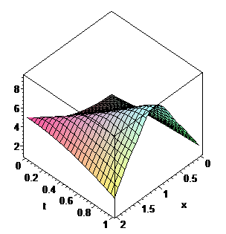
Результаты работы программы:
> INTERFACE_PLOT3D(GRID(0. .. 2.,0. .. 1.,Array(1..21, 1..11, [[1.00, 1.09, 1.19, 1.29, 1.38, 1.47, 1.56, 1.64, 1.71, 1.78, 1.84],
[1.01, 1.43, 1.69, 1.85, 1.98, 2.10, 2.22, 2.33, 2.44, 2.54, 2.64],
[1.04, 1.58, 2.00, 2.31, 2.54, 2.72, 2.87, 3.02, 3.17, 3.31, 3.44],
[1.09, 1.68, 2.22, 2.67, 3.02, 3.29, 3.51, 3.70, 3.89, 4.05, 4.22],
[1.15, 1.77, 2.37, 2.92, 3.39, 3.78, 4.09, 4.36, 4.59, 4.80, 4.99],
[1.25, 1.87, 2.50, 3.12, 3.69, 4.18, 4.59, 4.96, 5.26, 5.52, 5.73],
[1.36, 1.99, 2.65, 3.30, 3.93, 4.51, 5.04, 5.49, 5.87, 6.18, 6.42],
[1.49, 2.13, 2.80, 3.47, 4.15, 4.80, 5.40, 5.94, 6.40, 6.77, 7.04],
[1.64, 2.29, 2.96, 3.66, 4.36, 5.05, 5.72, 6.33, 6.85, 7.26, 7.55],
[1.81, 2.47, 3.15, 3.86, 4.58, 5.30, 6.00, 6.65, 7.21, 7.64, 7.92],
[2.00, 2.67, 3.36, 4.08, 4.80, 5.55, 6.26, 6.91, 7.47, 7.88, 8.14],
[2.21, 2.89, 3.59, 4.32, 5.05, 5.79, 6.48, 7.11, 7.62, 7.98, 8.18],
[2.44, 3.13, 3.84, 4.58, 5.31, 6.02, 6.67, 7.22, 7.65, 7.93, 8.05],
[2.69, 3.39, 4.11, 4.84, 5.56, 6.21, 6.78, 7.23, 7.54, 7.71, 7.75],
[2.96, 3.67, 4.40, 5.12, 5.78, 6.35, 6.80, 7.11, 7.29, 7.35, 7.29],
[3.25, 3.97, 4.69, 5.37, 5.95, 6.39, 6.69, 6.85, 6.89, 6.84, 6.71],
[3.56, 4.29, 4.98, 5.57, 6.01, 6.29, 6.42, 6.44, 6.37, 6.23, 6.03],
[3.89, 4.59, 5.22, 5.66, 5.92, 6.02, 6.00, 5.90, 5.74, 5.53, 5.29],
[4.24, 4.90, 5.35, 5.58, 5.64, 5.58, 5.45, 5.27, 5.04, 4.78, 4.48],
[4.61, 5.08, 5.27, 5.27, 5.17, 5.01, 4.80, 4.57, 4.29, 3.97, 3.61],
[5.00, 4.97, 4.90, 4.76, 4.59, 4.38, 4.12, 3.82, 3.48, 3.10, 2.70]
], datatype = float[8], order = C_order)),AXESLABELS(x,t,""));

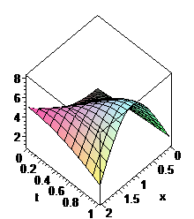
5. Краткие выводы
Подход к решению гиперболических уравнений такой же, как и в решении параболических, за исключением того, что надо рассматривать первый слой как особый, так как шаблоны трёхслойные из-за второй производной по времени.

